Mainzer Bezirks-Schornsteinfegermeister
Florian-GmbH


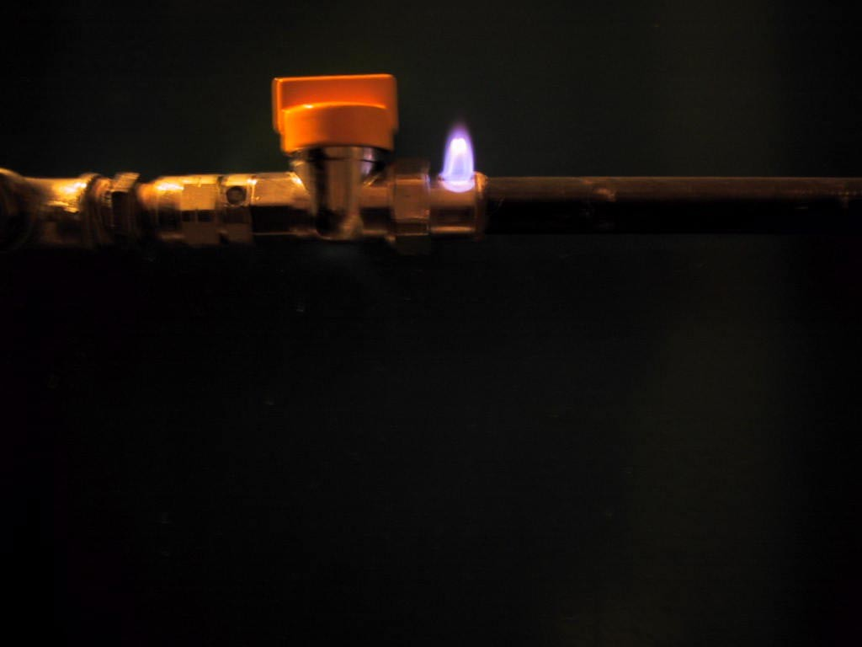

Gasspür-Messgerät ECOM

Angebot zur Gas-Hausschau nach TRGI 2008
Eine Information ihres Bezirks-Schornsteinfegermeisters

Sehr geehrte Kundin,
sehr geehrter Kunde,

ab der Hauptabsperreinrichtung (HAE) Ihres Haus-Gas-Netzanschlusses liegt die Verantwortung für die Sicherheit der Gasinstallation in den Händen des Eigentümers- also in Ihrem Verantwortungsbereich. Mit Änderung der „Technischen Regeln für Gasinstallationen“ (TRGI) wurde diese Überprüfung für den Hausbesitzer zur jährlichen Verpflichtung erhoben. Im Rahmen der allgemeinen Verkehrsicherungspflicht und des Gaslieferungsvertrages sind Sie als Grundstücks-eigentümer zur regelmäßigen und sachkundigen Überprüfung Ihrer Hausgasleitung verpflichtet. Vermietern obliegen darüber hinaus Prüfungs- und Instandhaltungspflichten. Spätestens im Schadensfall muss dokumentiert sein, dass sachgerechte und regelmäßige Überprüfungen der Hausgasleitungen stattgefunden haben.

Ich biete Ihnen an, zusammen mit der jährlichen Abgaswegeüberprüfung bzw. Immissionsschutzmessung alle frei verlegten Erdgasleitungen auf Dichtheit und einwandfreien Zustand, Absperreinrichtungen am Hausanschluss und am Zähler auf freie Zugänglichkeit, Leitungsführungen auf vorschriftsmäßige Verwahrung und vorhandene Be- und Entlüftungsöffnungen von nachträglich angebrachten Verkleidungen an frei verlegten Innenleitungen zu kontrollieren.

Wir dokumentieren in einem Prüfprotokoll die komplett durchgeführte Hausschau, alle geprüften Leitungen, Geräte und Lüftungseinrichtungen ggf. mit Beschreibung von Mängeln und den Zeitpunkt der Prüfung. Da wir diese zusätzliche Prüfung im Rahmen unserer jährlichen Abgaswegeprüfung bzw. Immissionsschutzmessung durchführen können, ist der für die Gas-Hausschau zusätzlich anfallende Kostenaufwand mit 19,63 Euro incl. Mehrwertsteuer gering.

Mit freundlichen Grüßen

Ihr Mainzer Schornsteinfeger

Wir empfehlen Ihnen die Gashausschau
durchführen zu lassen:

Ergänzender Hinweis: Die angebotene Prüfung ersetzt keine Gebrauchsfähigkeitsprüfung nach Ziffer 13.3.1.1 der TRGI. Die Gebrauchsfähigkeitsprüfung ist eine Druckprüfung der gesamten Leistungsanlage und ist alle 12 Jahre durchzuführen. Diese Sicherheitsüberprüfung kann nur von einem zugelassenen Gas-Fachbetrieb ausgeführt werden..

Zitadelle Bau E 55131 Mainz
Internet: www.florian-gmbh.com
Fon: 06131-123983

E-Mail: info@florian-gmbh.com
Schornsteinfegerbetrieb


